Em 1963, Maarten Schmidt obteve linhas do espectro do átomo de Hidrogênio no espectro do objeto celeste QUASAR 3C 273 como se vê na figura.

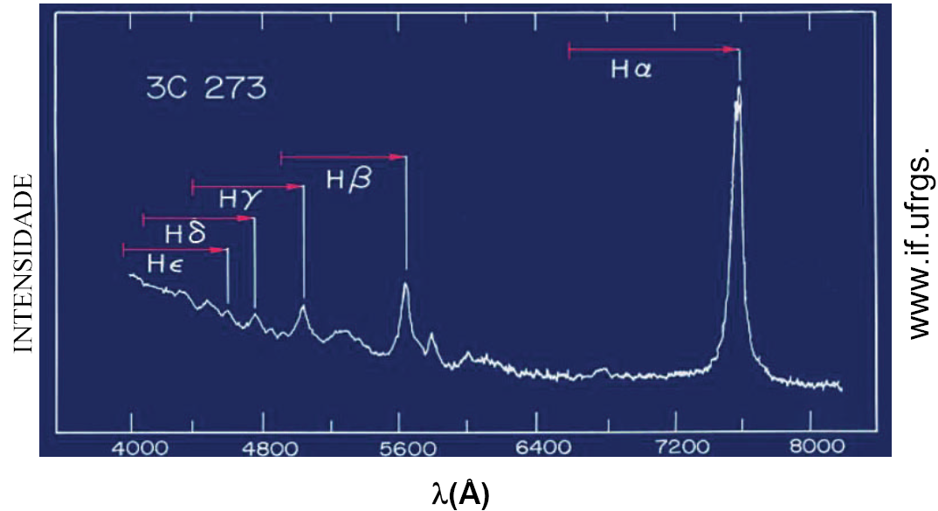

A energia de um elétron para o nível n num átomo de Hidrogênio, em eV, é prevista pelo modelo de Bohr pela função: .

Em relação à observação do espectro do QUASAR, pode-se afirmar, EXCETO, que

a) o comportamento do átomo de Hidrogênio no QUASAR é diferente do previsto pelo modelo de Bohr, pois  (transição do elétron de n=3 para n=2) tem comprimento de onda diferente.

b) o fóton de  sofreu uma diminuição de sua freqüência original.

c) a posição da linha Hα implica que o fóton teve seu comprimento de onda deslocado em sentido contrário à região do violeta.

d) a velocidade do fóton da radiação da linha  independe do movimento do QUASAR em relação à Terra.

e) o espectro observado confirma que os níveis de energia para o átomo de Hidrogênio são discretos.